Муниципальное бюджетное образовательное учреждение
«Начальная школа – детский сад № 16»

Люди так не делятся

Исследовательская работа

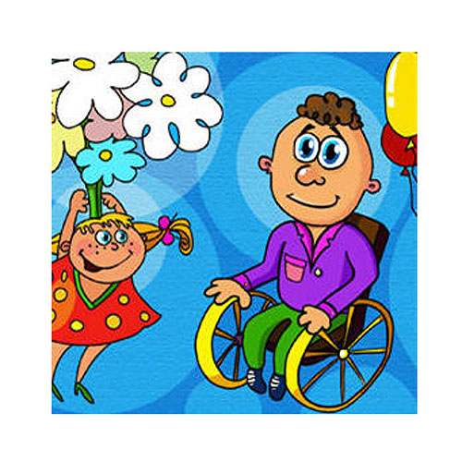

Выполнена ученицей 4 класса
Блинковой Юлией

Руководитель:
Плисюк Ирина Николаевна

г. Байкальск 2013 г.
Оглавление

- Введение………………………………………………………………………………...3

2. Основная часть…………………………………………………………………………4

2.1. Инвалид не инвалид (работа со справочной литературой)……………………….4
2.2. Интервью со специалистами…………………………………………………………4
2.3. Эксперимент – игра «Белая ворона»…………………………………………………5
2.4. « Встань и иди» (наблюдение за жизнью детей - инвалидов через
чтение художественной литературы и просмотр телефильмов)………………... 6
2.5 Степень готовности к сотрудничеству с людьми с ОВЗ (итоги анкетирования)...6
2.6. «Мы любим жизнь и жить не устаем»……………………………………………....7

3. Заключение………………………………………………………………………………9
3.1. Практическая значимость полученных результатов ……………………………….9

4. Библиографический список ……………………………………………………….10

5. Приложения……………………………………………………………………………..11
Приложение 1 Эксперимент-игра «Белая ворона»
Приложение 2 Список художественной литературы о детях с ОВЗ
Приложение 3 Анкета для учеников
Приложение 4 Памятка «Как общаться с людьми с ОВЗ »
Приложение 5 Анкета для взрослых « Люди разные бывают»

1. Введение
Актуальность темы

Трудно всем жить в современном мире. А людям с ограниченными возможностями еще труднее. В России около 13 миллионов человек с ограниченными возможностями - более восьми процентов населения. Лица с проблемами физиологического и психического развития могут появиться в любой семье и в любых социальных условиях, в любой точке мира. Современная жизнь такова, что любой человек в любое время может стать инвалидом. Хотим мы этого или не хотим, но, я думаю, нам всем в жизни придется встречаться с такими людьми, поэтому нужно учиться принимать их такими, какие они есть, и уметь выбирать правильный стиль общения с ними.

Цель
Изучить актуальное отношение к людям с ограниченными возможностями здоровья и возможности реализации их в современном обществе.

Задачи
1. Изучить справочную литературу по теме
2. Взять интервью у специалистов
3. Провести эксперимент «белая ворона»
4. Провести наблюдение за жизнью детей с ограниченными возможностями здоровья
через чтение худ литературы, просмотр фильмов
5. Провести анкетирование учащихся нашей школы
6. Провести опрос взрослого населения нашего города
7. Поиск информации в сети Интернет о возможностях реализации людей с ограниченными возможностями здоровья

Гипотеза: Современное общество не готово сотрудничать с людьми с ограниченными возможностями здоровья, вследствие этого, они не могут в полной мере себя реализовать.

Предмет исследования
Степень готовности современного общества к сотрудничеству с людьми с ограниченными возможностями здоровья, наличие у них возможности реализации в современном обществе.

Объект исследования
Ученики 4-х классов нашей школы, взрослое население нашего города.

Методы исследования
- Работа со справочной литературой по теме исследования
- Проведение эксперимента
- Наблюдение через чтение художественной литературы и просмотр кинофильма
- Интервью со специалистами
- Изучение и сбор информации по теме исследования в глобальной компьютерной сети Интернет.
- Разработка анкет «Люди разные бывают».
- Опрос учащихся при помощи анкетирования.
- Обработка анкет.

2. Основная часть
2.1 Инвалид – не инвалид
Начало года. 4-ый класс. Основы Светской этики. Выслушав сообщения одноклассников о выдающихся людях России, с замиранием сердца слушаю рассказ учителя о Григории Журавлеве, калеке иконописце, который от рождения « не имел ни рук, ни ног, он сам ни есть, ни пить не мог, он человека был кусок, таким его уж создал Бог». С того времени я стала часто задумываться о жизни людей с ограниченными возможностями здоровья.
В начале исследования я обратилась к справочной литературе. Кто же это такие - инвалиды?
В "Большом энциклопедическом словаре" написано: "Инвалид (от лат. invalidus - слабый, немощный) - лицо, частично или полностью утратившее трудоспособность".
Инвалиды - это люди, возможности здоровья которых настолько ограничены заболеванием или увечьем, что они не могут обходиться без посторонней помощи и помощи государства.
Человек может стать инвалидом в следствие полученных травм на производстве, от этого никто не застрахован. Человек может родиться с каким либо дефектом. На сегодняшний день в России насчитывается почти 13 млн. инвалидов, на сегодняшний день в нашем регионе проживают почти 237 тыс. инвалидов. В Иркутской области инвалидом является каждый девятый житель.
Слово "инвалид" в цивилизованных странах почти не употребляется. Тех, кто в силу болезни или несчастного случая утратил какие-то составляющие здоровья, называют "людьми с ограниченными возможностями".
Я узнала, что раньше, много лет назад отношение к инвалидам было другое, они почти были бесправны, и помощь государства заключалась в обычном уходе за ними в специальных учреждениях. На протяжении многих лет отношение к ним изменилось. Стали создаваться
организации инвалидов, их семей и сторонников, которые выступают за улучшение условий жизни.
Семнадцать лет назад 3 декабря, учрежден Международный день инвалидов. Это никакой не праздник, это день, когда каждая страна должна отчитаться, как она соблюдает права инвалидов, как заботится о них. Другими словами, задуматься о их жизни и проникнуться проблемами тех, кому тяжелее жить.
2.2. Интервью со специалистами
Следующим этапом работы было интервью со специалистами, которые работают с людьми с ограниченными возможностями здоровья. Мне было интересно узнать, какую помощь им оказывает государство, или люди с ограниченными возможностями здоровья остаются один на один со своими проблемами. Вот что я узнала.
1. На вопрос, как инвалиды защищены в быту, мне ответила главный специалист-эксперт Соцзащиты - Кадочникова Ольга Сергеевна. Я узнала из интервью, что есть специальное Управление министерства социального развития, опеки и попечительства Иркутской области по Слюдянскому району. В соответствии с Федеральным Законом «О социальной защите инвалидов в РФ» люди с ограниченными возможностями здоровья
- меньше платят за квартиры и коммунальные услуги;
- им бесплатно предоставляют средства технической реабилитации (инвалидные коляски, костыли, тросточки и т.д.);
- так же они имеют право на бесплатное санаторно-курортное лечение;
- регулярное увеличение пенсии по инвалидности.
2. Какую помощь инвалидам оказывает здравоохранение?
На этот вопрос мне ответила заведующая поликлиникой города Байкальска Стрельцова Светлана Ивановна.
- Основная задача медицинских работников – это наблюдение и контроль за самочувствием людей с ограниченными возможностями здоровья. Главное, чтобы здоровье инвалидов не ухудшалось, а было стабильным. Участковые врачи посещают их на дому, берут анализы, всячески стараются их поддержать. Выписка бесплатного рецепта – так же входит в обязанность медицинских работников. В основном - помощь от Соцзащиты. и пенсионного управления.
3. Как проходит обучение детей с ограниченными возможностями здоровья?

Я побеседовала с методистами по учебным дисциплинам, Куштейко Людмилой Николаевной и Фоминой Еленой Борисовной, которая является еще и куратором дистанционного обучения. Оказывается, педагоги Слюдянского района обучают более 60 –и детей в разных точках Иркутской области. Все педагоги прошли специальную подготовку. С педагогами работали логопеды, психологи. У ребенка с ОВЗ дома установлен компьютер, по которому он общается с учителем. Я спросила у Елены Борисовны: Сложно ли общаться с такими ребятами? «Нет, не сложно, а даже интересно» - ответила она.
Из интервью со специалистами я узнала, что государство заботится о людях с ограниченными возможностями здоровья, и у нас в Слюдянском районе все инвалиды получают помощь, положенную им по закону.
Но готово ли принять их, сотрудничать с ними современное общество?!»
2.3. Следующим этапом моей работы был эксперимент.
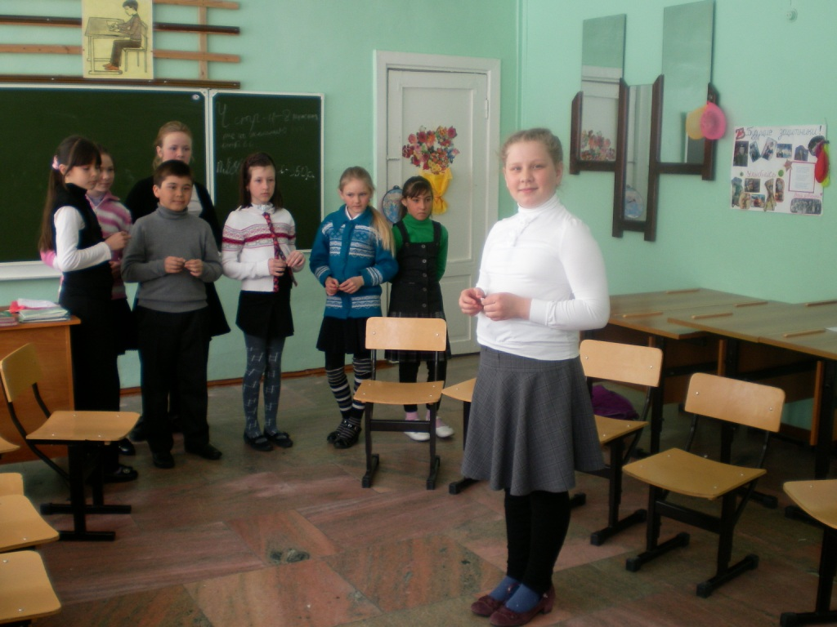
В жизни часто встречаются такие ситуации, когда человек отвергнут окружающими, он остаётся один, его считают «белой вороной», все над ним издеваются, никто его не понимает. Знакома вам такая ситуация? А задумывались ли вы когда-нибудь над тем, что чувствует человек в такой ситуации? Я хотела сама побывать в такой ситуации и запомнить эти ощущения.
Так я оказалась главной участницей эксперимента, которым руководил психолог школы , я была «белой вороной». Затем я самостоятельно провела этот же эксперимент с учащимися 4 – а класса нашей школы. В итоге я пришла к выводу: остаться одной, – это очень больно.

2.4. Встань и иди
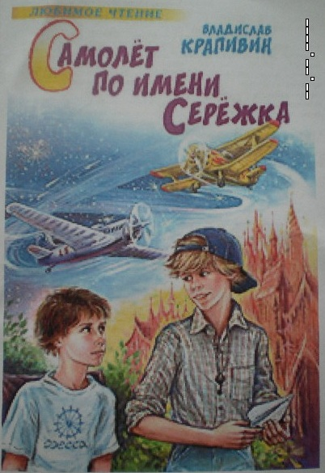
1. Дальнейшим шагом в моем исследовании было наблюдение за отношениями между героями художественной литературы. Мы составили перечень книг о детях инвалидах. Скачали их из интернета. Я прочитала книгу В.П. Крапивина "Самолет по имени Сережка" Так как многие книги написаны на основе реальных событий, с карандашом в руке, читая, я анализировала отношения между героем книги Ромкой – мальчиком, прикованного к инвалидному креслу и его другом Сережкой. Никто его не считает «белой вороной», с ним любят общаться. После чтения книг я пришла к выводу, что люди с ограниченными возможностями здоровья любят жизнь, умеют дружить и радоваться простым вещам.
Для того чтобы мы – здоровые дети, больше знали о жизни других детей и умели общаться с ними, готовятся к печати сборники, такие как «Услышь меня сердечком» — детям о глухих детках, «Учимся видеть вместе!» — детям о детках незрячих, «Пойдём со мной в сказку!» — детям о детках на инвалидных колясках. А это еще раз подтверждает актуальность моего исследования. В итоге для учащихся нашей школы, в целях рекламы я составила список художественной литературы по теме проекта. (Приложение 2)
2. Но неизгладимое впечатление на меня произвел короткометражный фильм «Цирк бабочек», который я просмотрела во время кинотренинга. Герой фильма является главной достопримечательностью шоу уродов. Без рук, без ног он уже и сам было поверил в то, что он человек, от которого отвернулся сам Бог. Но однажды судьба сводит его с хозяином другого цирка «Баттерфляй», который помогает ему понять, что любой человек может чего-то достичь. На примере жизни главного героя Уилла (которого сыграл Ник Вуйчич), нам, зрителям, было показано, что чудесное превращение из гусеницы в бабочку доступно всем, стоит лишь захотеть. А я после просмотра поняла, просто жалеть - этого недостаточно. Главное, мы должны им помочь поверить в себя! По завершению кинотренинга группы ребят разработали и оформили на стендах листовки с обращением к здоровым, обычным людям о том, как нужно относиться к людям с ОВЗ, обращения к самим инвалидам в их поддержку.
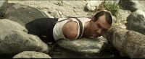
2.5. Степень готовности учащихся и взрослых сотрудничать с людьми с ОВЗ (итоги анкетирования).
Для решения следующей задачи был проведен опрос. Мы решили выяснить степень готовности учащихся и взрослых сотрудничать с людьми с ОВЗ.
Учащимся 4 классов была предложена анкета (Приложение 3), всего было опрошено 30 человек.
Результаты анкетирования показали, что:
1. Большая часть ребят не знают как себя вести при встрече с людьми с ограниченными возможностями здоровья.
К вам подходит ребёнок-инвалид…
а) Вы естественным образом разговариваете с ним. -32%
б) Вы отходите от него и не знаете, что ему сказать- 68%

2. Приятно заметить, что большинство опрошенных учеников пожелали продолжить общение с детьми с ограниченными возможностями здоровья, правда, только по интернету.

По Интернету вы познакомились с девочкой (мальчиком), с ней очень интересно общаться. Когда встретились с ней, оказалось, что у неё есть значительные недостатки.
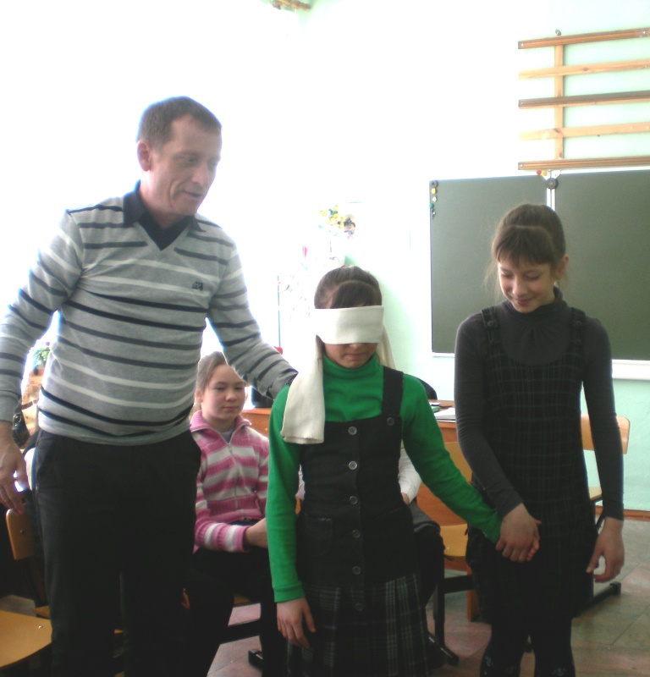
а) Вы продолжите общение с ней.- 23%
б) Найдёте любой предлог, чтобы с ней не общаться – 19%
в) Продолжите общение только по интернету – 57%

Проанализировав результаты анкетирования, психолог Быстрицкий О.А. провел с нами тренинг, в итоге которого мы разработали памятку - совет « Как правильно общаться с людьми с ограниченными возможностями здоровья». (Приложение 4)
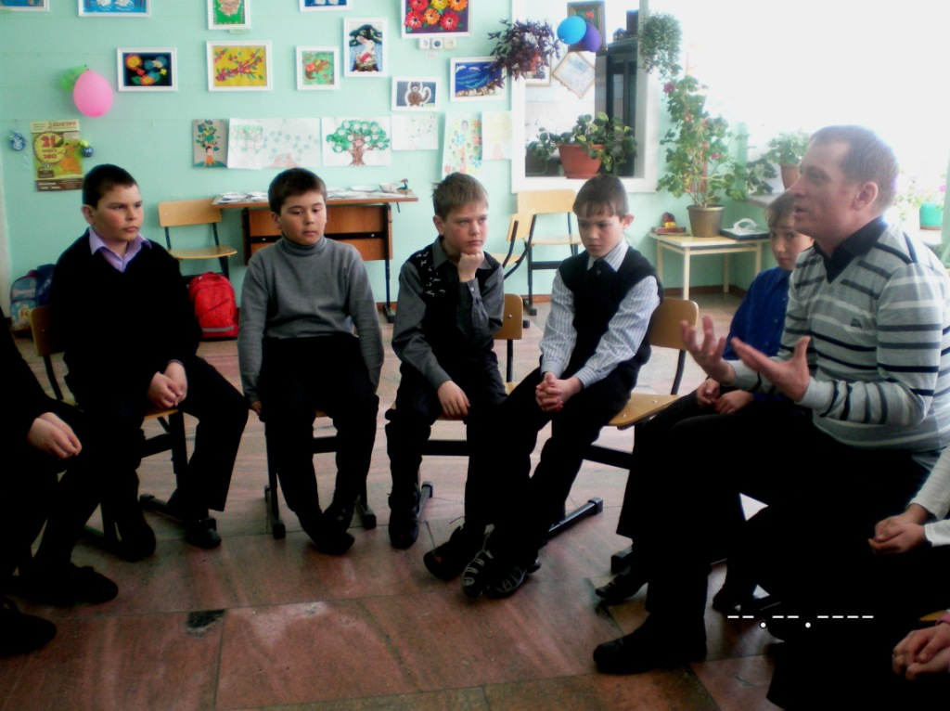
Следующей задачей моего исследования было проведение опроса «Люди разные бывают». (Приложение 5) С помощью моих одноклассников на улицах города было опрошено 120 респондентов. Результаты таковы:

Большей части опрошенных респондентов приходилось общаться с инвалидами.

- Приходилось ли Вам в своей жизни общаться с людьми с ограниченными возможностями здоровья?
В основном к ним испытывают жалость, но есть и немало людей, которые пытаются поддержать, подбодрить.
- Если приходилось, то, какие чувства Вы испытывали?
Жалость – 47,5%ичего – 21,7% Другие чувства
22,5%

По мере возможности готовы помочь.
- Готовы ли Вы по мере своих возможностей, оказать какую либо помощь инвалидам?
Да – 83.4% Нет – 16.6%

Практически все готовы были принять на работу сотрудника с ограниченными возможностями здоровья.
- Представьте себе, что вы - директор какого-либо предприятия, готовы ли Вы принять на работу сотрудника с ограниченными возможностями здоровья?
Да – 82,5% Нет - 17,5%

Большинство респондентов верят в них.
- Как Вы считаете, могут ли люди с ограниченными возможностями здоровья реализовать себя в современном обществе?
Да – 86,7% Нет – 13.3%

2.6. Мы любим жизнь, и жить не устаем!
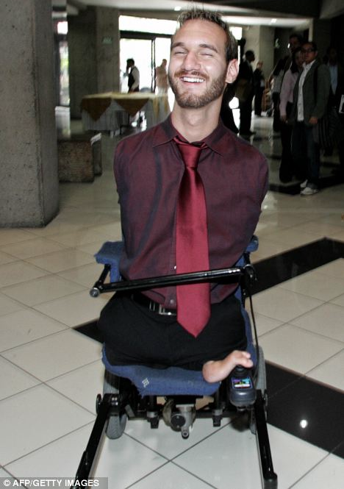
И, решая последнюю задачу моей работы, используя глобальную сеть, я решила найти как можно больше информации о людях со значительными ограничениями. И я была удивлена. Оказывается, таких людей, очень много. Многие из людей, ограниченных в своих физических возможностях – люди удивительной судьбы. Несмотря на трудности, они не просто умеют жить и выживать в порой неприветливом мире, но и ведут активную деятельность, занимаются творчеством. С некоторыми из них я вас сейчас познакомлю.
1. Ник Вуйчич, австралиец, сейчас ему 30 лет. Родился без всех четырех конечностей. Имеется одна стопа с двумя пальцами, которая позволила ему ходить, плавать, кататься на скейте, играть на компьютере и писать. Он научился жить со своим недостатком, делясь своим опытом с окружающими, стал всемирно известным оратором. Его выступления обращены к детям и молодежи с ограниченными возможностями, помогают им найти смысл жизни.
- Это Оскар Писториус – знаменитый многократный
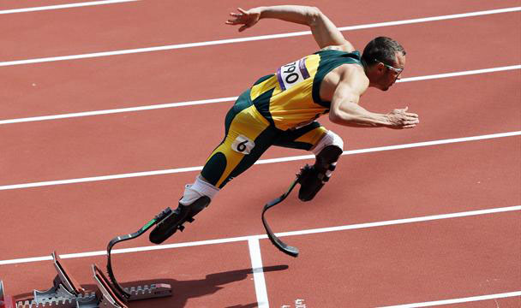
паралимпийский чемпион. Вместо ног у южноафриканца Оскара Писториуса - пластиковые протезы. Однако это не мешает ему
профессионально заниматься бегом.

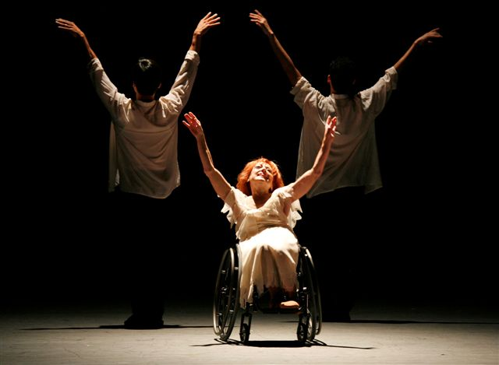
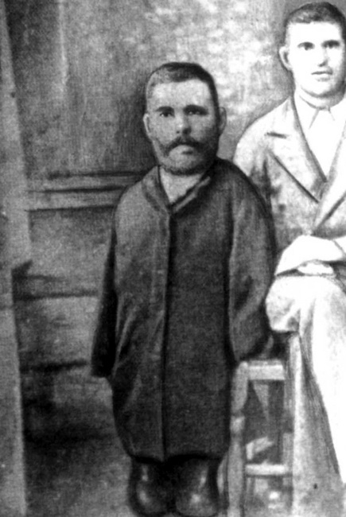
3. Мэри Верди – девочка на инвалидной коляске очень захотела танцевать. Однажды Мэри решила принять участие в конкурсе танцев, но не предупредила организаторов о том, что она инвалид. Онемевшая публика следила за ее выступлением. Мэри создала группу “Танцующие колеса”, затем театр артистов-подвижников. Его особенность состоит в том, что артисты-инвалиды танцуют вместе с молодыми, здоровыми актерами. Американцы гордятся Мэри Верди, она сумела осуществить свою мечту и стать балериной.
4. Григорий Журавлев. Родился недалеко от Самары в 1858 году. У него не было ручек и ножек. Зажав зубами кисть, писал святые образа. В специальной люльке, подвешенной к потолку, расписывал купол храма, который строился по его чертежам. День за днем, месяц за месяцем, год за годом. Кожаные ремни впивались в его тело, почти полностью испортилось зрение, стерлись передние зубы. Через 7 лет работа была закончена. Это был подвиг.
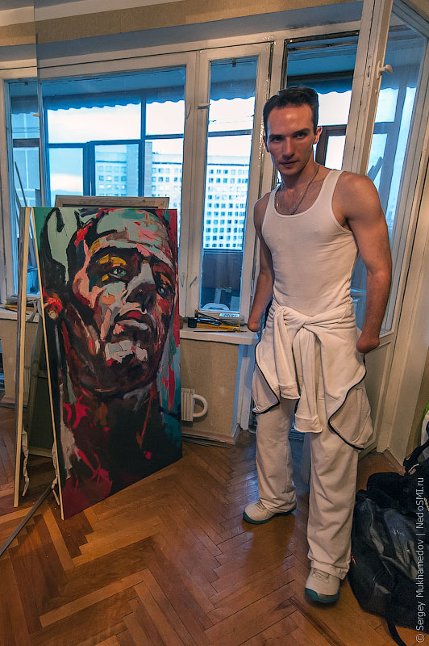
5. А этот молодой человек играет на фортепиано и тромбоне, занимает места на соревнованиях по настольному теннису и волейболу, интересно рисует и продает свои работы аж за 20 тысяч долларов и известен далеко за пределами России, поднимался на Килиманджаро – это Александр Похилько, который родился без рук и ног.

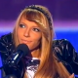
6. Юлия Самойлова - Одна из финалисток конкурса музыкального телешоу «Фактор А». Юля отличается от своих соперников не только силой голоса, но и физическими возможностями. С детства лишена возможности ходить. Однако Юля не пала духом и, используя свой талант, старается помочь всем нуждающимся. Девушка поёт на благотворительных концертах, несмотря на то, что ей тоже нужна в этой жизни поддержка и опора.
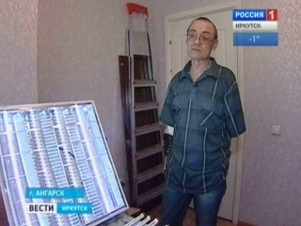
7. Сергей Крюков - инвалид из Ангарска. Будучи безруким он смог открыть на кухне собственной квартиры производство светодиодных ламп.

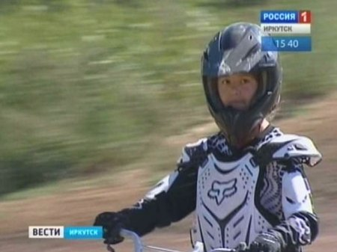
8.Алиса Поступинская 12 лет, она учится в шестом классе школы № 15 города Иркутска. Это очень целеустремленная девочка: играет в настольный теннис, поет в фольклорном ансамбле, занимается оригами. Увлекается вязанием, шитьем, вышиванием, и с удовольствием ездит на мотоцикле. И, может быть, в этом не было бы ничего удивительного, если бы не одно «но» — Алиса родилась без руки!

9. И наконец, наша землячка, байкальчанка, девочка, которая вызывает восхищение не только у нас, детей, но и у взрослых. С разрешения ее родителей, я назову эту девочку – это Ворончихина Варя, ученица 4 класса школы-сада № 13. Отличница, шахматистка, победитель соревнований по беговым и горным лыжам, занимается плаванием, прекрасно рисует, лепит. И, вообще, веселая, бойкая девчонка! Пользуется уважением в классе.

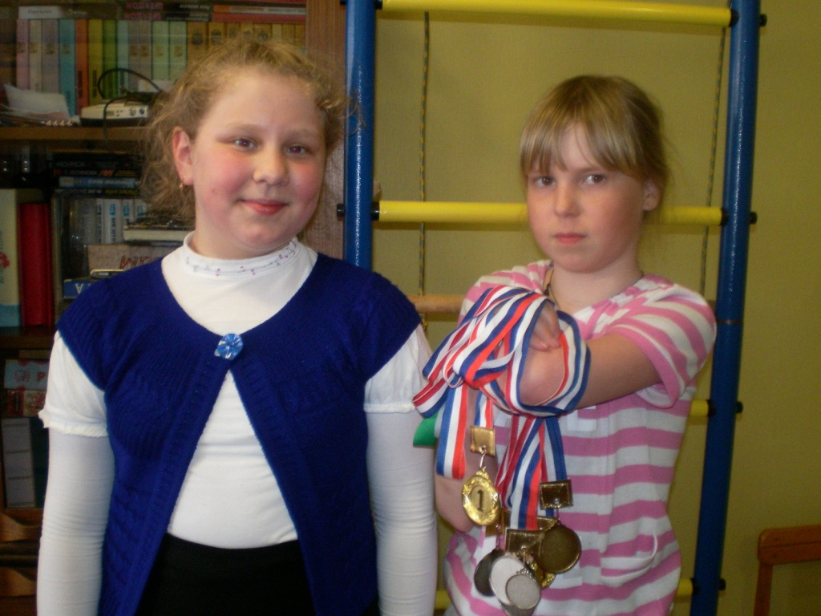
- Заключение
По ходу работы, изучая различные источники по теме проекта, я поняла, что еще существуют проблемы, касающиеся жизни инвалидов, которые нужно решать государству. Не все так просто, как кажется. И всем нам не стоит забывать о существующей проблеме. Эту тему исследования я продолжу изучать чуть позже, учась в старших классах. Сегодня же, у меня другая цель. Анализируя результаты исследования, я пришла к выводу, что:
- Многим из нас приходится общаться с людьми с ограниченными возможностями здоровья.
- Большинство людей в обществе испытывают жалость и готово оказать посильную помощь инвалидам.
- Современное общество готово сотрудничать с людьми с ограниченными возможностями здоровья.
- Имея инвалидность, человек также может быть способным и талантливым, как и человек, не имеющий проблем. Вокруг нас есть люди, способные реализоваться, не сломиться перед несчастьем. Они находят в себе силы служить обществу. Главное в жизни - не то, чем ты обладаешь, а то, как ты сможешь всем этим распорядиться. Как ты себя чувствуешь в своей семье, в своем городе и в своем родном обществе!

Выдвинутая мною гипотеза не подтвердилась.

3.1. Практическая значимость полученных результатов
Чтобы стать толерантным человеком, нужно научиться понимать чувства других людей, ставить себя на место того, кто отвергнут, кто остался один, кому плохо. Все люди имеют право достойно жить на нашей планете и не страдать от презрения и оскорблений. Каждый из нас неповторим и значим. За время работы над темой:
- я стала критичнее относиться к себе, научилась понимать проблемы других;
- узнала об эффективных способах общения с людьми с ОВЗ и составила памятку;
- увлеклась чтением книг по теме проекта и составила список художественной литературы для одноклассников;
- уровень моей культуры значительно повысился;
Многие ученики и учителя в нашей школе заинтересовались данной темой. Значит, мое исследование будет повышать уровень толерантной культуры не только учащихся, но и их родителей.
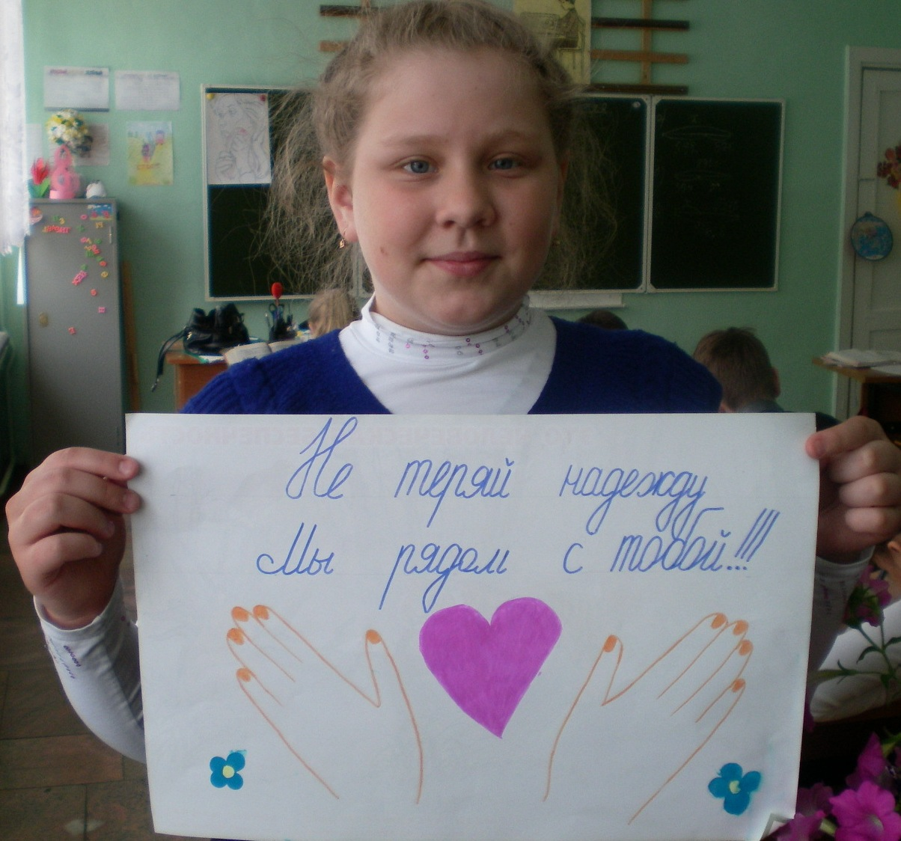

4.Библиографический список

- Коновалов М.Г. «Дети-инвалиды: проблемы и решения.
Интернет–ресурсы:

1. www.tverlib.ru/document/invalids_and_society/
2. neinvalid.ru/biografii/meri-verdi-balet-na-invalidnoj-kolyaske/
3. vk.com/grigory.zhuravlev

5. Приложение
Приложение 1.

Игра «Белая ворона».

Попросим ребят стать спиной в круг спиной к центру.
Прикрепить каждому листочек бумаги разных цветов и только один белый.
Все поворачиваются лицом друг к другу и начинают искать других, похожих на себя.
После того, как все группы сформировались, подходим и берём за руку одинокого «белого». Спрашиваем его, что он чувствует:
- Что ты почувствовал, когда понял, что ты один и нет такой группы?
- Попадал ли ты в жизни в подобную ситуацию?
- Похожее ли ты испытывал чувство в той ситуации?

Приложение 2.

Список художественной литературы

- Ч. Кроуфорд «Бег на трех ногах»
- Халаши М. «И вдруг раздался звонок»
- Кэндзиро Хайтани «Взгляд кролика»
- В.П. Крапивин "Самолет по имени Сережка".
- Эрве Базен "Встань и иди"
- Гальего "Белое на черном"
- Джин Литтл "Неуклюжая Анна" и "Слышишь пение?"
- Кузнецова Ю. «Выдуманный жучок»
- Кассиль Л. «Держись, капитан!»

Приложение 3.

Анкета для учащихся

1) К вам подходит ребёнок-инвалид…
а) Вы естественным образом разговариваете с ним.
Б) Вы отходите от него и не знаете, что ему сказать.

2) По Интернету вы познакомились с девочкой (мальчиком), с ней очень интересно общаться. Когда встретились с ней, оказалось, что у неё есть значительные недостатки.
А) Вы продолжите общение с ней.
Б) Найдёте любой предлог, чтобы с ней не общаться.
В) Вы будете продолжать общение с ней только по интернету

Приложение 4.

Памятка «Как общаться с людьми с ограниченными возможностями здоровья »

- Признавай его равным, поэтому не бойся смотреть на человека с ограниченными возможностями и активно вступать с ним в контакт.
- Используй его возможности. Если человек с ограниченными возможностями что-то умеет делать сам, то не следует предлагать помощь в этих случаях. Наоборот, подчеркни, что ты в курсе, что он справляется с этим сам.
- Старайся не жалеть. Убери жалостливый взгляд. Лучше подними ему настроение доброй улыбкой.
- Всегда спрашивайте, нужна ли помощь, прежде чем оказать ее.
- Не надо хлопать человека, находящегося в инвалидной коляске, по спине или по плечу.
- Если возможно, расположитесь так, чтобы ваши лица были на одном уровне. Избегайте положения, при котором вашему собеседнику нужно запрокидывать голову.
- Предлагая свою помощь слепому, направляйте человека, не стискивайте его руку, идите так, как вы обычно ходите. Не нужно хватать слепого человека и тащить его за собой.
- Разговаривая с человеком, у которого плохой слух, смотрите прямо на него. Не затемняйте свое лицо и не загораживайте его руками, волосами или какими-то предметами. Ваш собеседник должен иметь возможность следить за выражением вашего лица.
- Главное в общении – быть открытым и доброжелательным и у вас все получится!
Приложение 5.

Анкета для взрослых «Люди разные бывают»

- Приходилось ли Вам в своей жизни общаться с людьми с ограниченными возможностями здоровья?
- Если приходилось, то, какие чувства Вы испытывали?
- Готовы ли Вы по мере своих возможностей, оказать какую либо помощь инвалидам?
- Представьте себе, что вы - директор какого либо предприятия. Готовы ли Вы принять на работу сотрудника с ограниченными возможностями здоровья?
- Как Вы считаете, могут ли люди с ограниченными возможностями здоровья реализовать себя в современном обществе?

